เอกสารหมายเลข ๒
รายงานกิจกรรม
โรงเรียนวิถีพุทธชั้นนำ รุ่นที่ ๑๒ ประจำปีการศึกษา ๒๕๖๔

รายงานผลกิจกรรมของโรงเรียนเกี่ยวกับการดำเนินงานโครงการวิถีพุทธ ในช่วงปีการศึกษา ๒๕๖๐-๒๕๖๓ ซึ่งเป็นกิจกรรมต่อเนื่อง
ตามที่โรงเรียนกุดจิกวิทยาได้สมัครเป็นโรงเรียนวิถีพุทธ โรงเรียนได้ดำเนินการตามตัวชี้วัด ๒๙ ประการสู่ความเป็นโรงเรียนวิถีพุทธ ได้ประเมินตนเองและมีผลการประเมินไม่ต่ำกว่าระดับ ๓ ในทุกด้าน โรงเรียนกุดจิกวิทยาได้ดำเนินกิจกรรมเพื่อประกอบการสมัครโรงเรียนวิถีพุทธชั้นนำ ดังนี้
- กิจกรรมศาสตร์พระราชาสู่การพัฒนาการเรียนรู้สู้งานหนัก
ตามที่โรงเรียนกุดจิกวิทยาได้ดำเนินกิจกรรมศาสตร์พระราชาสู่การพัฒนาการเรียนรู้ เพื่อพัฒนา
ผู้เรียน ด้วยการนำความรู้ด้านคุณธรรมจริยธรรมตามแนวคิดของศาสตร์พระราชาซึ่งเป็นที่มาของหลักปรัชญาเศรษฐกิจพอเพียงที่ส่งผลต่อการพัฒนาคุณธรรมจริยธรรมของผู้เรียน โดยนำศาสตร์พระราชามาออกแบบกิจกรรมการเรียนรู้และสร้างสภาพแวดล้อมในสถานศึกษา เพื่อเรียนรู้การดำเนินชีวิตตามสภาพแวดล้อม อยู่อย่างพอเพียง ใช้ชีวิตอย่างมีความสุขด้วยการเป็นบุคคลที่พร้อมด้วนคุณธรรมจริยธรรม
วิธีดำเนินการ
จัดกิจกรรมการเรียนรู้โดยใช้หลักธรรมทางพระพุทธศาสนา คือ หลักทิฏฐธัมมิกัตถะ มาใช้ในการดำเนินการ ให้นักเรียนในระดับชั้นประถมศึกษาปีที่ 4-๖ ได้ลงมือปฏิบัติในการเพาะเห็ดนางฟ้า โดยชุมชนมีส่วนร่วมในการสอนเพาะเห็ดตลอดจนการดูแลจนได้ผลผลิต เพื่อนำไปทำอาหารกลางวันและแบ่งปันให้นักเรียนนำผักไปรับประทานที่บ้าน พร้อมทั้งจำหน่ายผลผลิตเห็ดนางฟ้าให้กับชุมชน การปลูกเห็ดนางฟ้าที่สามารถนำไปประกอบหารและนำไปแปรรูปเป็นแหนมเห็ดและเห็ดหย็อง ซึ่งการดำเนินการจะมอบหมายให้นักเรียนเป็นผู้รับผิดชอบทุกขั้นตอนโดยมีครูคอยให้คำแนะนำในการเพาะเห็ด พร้อมทั้งสอดแทรกหลักธรรม หลักทิฏฐธัมมิกัตถะ เป็นข้อปฏิบัติสำคัญที่ทำให้เกิดผล คือ ความมั่นคงทางเศรษฐกิจ ทำให้มีทรัพย์สินเงินทอง พึ่งตนเองได้ เรียกว่าธรรมที่เป็นไปเพื่อประโยชน์ปัจจุบัน มีดังนี้
๑.อุฏฐานสัมปทา หมายถึง ถึงพร้อมด้วยความหมั่นเพียร
๒.อารักขสัมปทา หมายถึง ถึงพร้อมด้วยการรักษาโภคทรัพย์
๓.กัลยาณมิตร หมายถึง คบคนดี ไม่คบคนชั่ว
๔.สมชีวิตา หมายถึง อยู่อย่างพอเพียง ตรงตามตัวชี้วัดสู่ความเป็นโรงเรียนวิถีพุทธ ด้านพฤติกรรมครู ผู้อำนวยการโรงเรียน และนักเรียน คือ ประหยัด อดออม ถนอมใช้ เงินและสิ่งของ และ มีนิสัยใฝ่รู้ สู้สิ่งยาก
ผลการดำเนินการ
จากผลการดำเนินการที่ต่อเนื่องของกิจกรรมศาสตร์พระราชาสู่การเรียนรู้สู้งานหนัก นักเรียนมีความขยันหมั่นเพียร รู้จักดูแลรักษาเห็ดที่ได้ลงมือเพาะ รู้จักการทำงานแบบเป็นทีม รู้จักการหาเลี้ยงชีพ รู้จักประหยัดไม่ฟุ่มเฟือย มีความอดทน เพียรพยายาม

การวัดและประเมินผล
สังเกตุพฤติกรรม ผลผลิตที่ได้จากการทำกิจกรรม

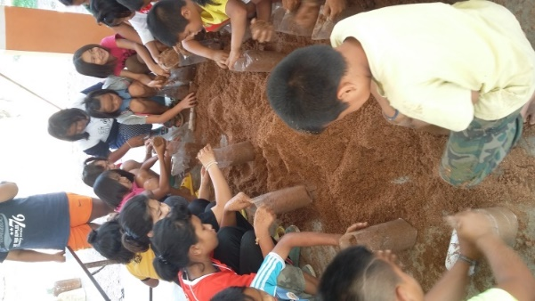
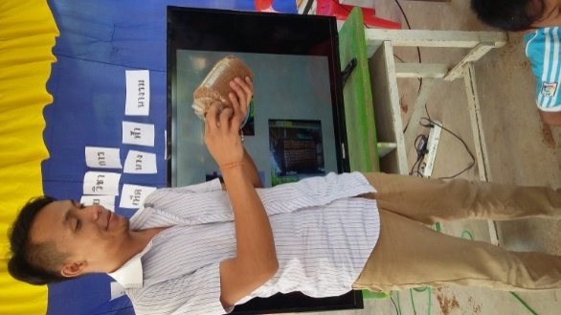

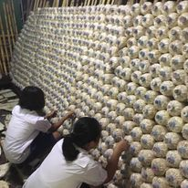

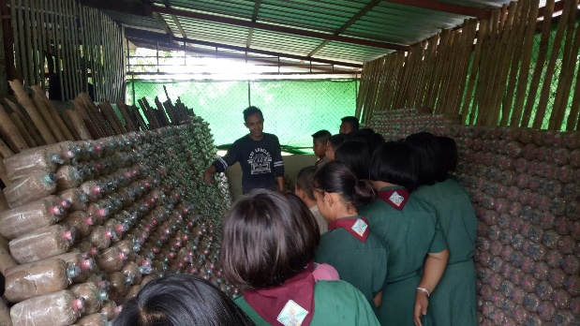

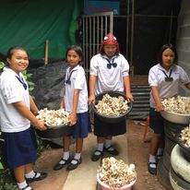
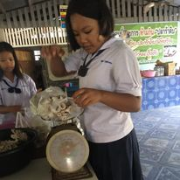

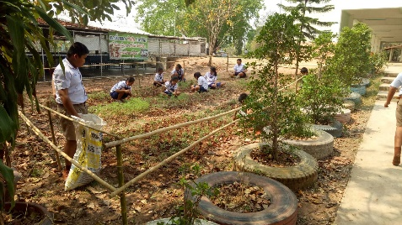
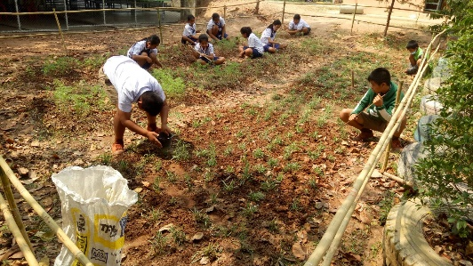

๒.กิจกรรม“เยาวชนดี มีจิตใฝ่ธรรม นำมาพัฒนาตน”
เนื่องจากสภาพสังคมในปัจจุบันมีความเปลี่ยนแปลงอย่างรวดเร็ว ซึ่งเกิดจากความเจริญก้าวหน้าทางเทคโนโลยีตกอยู่ภายใต้กระแสโลกาภิวัตน์ ทำให้การดำเนินชีวิตของเยาวชนในสังคมเปลี่ยนแปลง เช่น การติดเกม การเสพสื่อที่ไม่มีประโยชน์ พฤติกรรมเหล่านี้ล้วนมีอิทธิพลต่อค่านิยมความรุนแรงในสังคม เช่น ความประพฤติก้าวร้าว พูดจาไม่ไพเราะ ขาดความรับผิดชอบต่องานที่ได้รับมอบหมาย ขาดสมาธิในการเรียน เป็นต้น และจากการเยี่ยมบ้านเป็นประจำทุกปีทำให้โรงเรียนกุดจิกวิทยาทราบถึงปัญหาดังกล่าว จึงได้จัดกิจกรรม “เยาวชนดี มีจิตใฝ่ธรรม นำมาพัฒนาตนเอง” เพื่อเป็นการสร้างความรัก ความสามัคคีให้กับนักเรียน ขัดเกลาให้นักเรียนเป็นผู้ที่มีความประพฤติเรียบร้อย วาจาไพเราะอ่อนหวาน กระทำแต่ความดี ละเว้นความชั่ว มีศีลธรรม ส่งเสริมให้เยาวชนได้ยกระดับและพัฒนาจิตใจ ผ่านกิจกรรมต่างๆ ที่โรงเรียนได้จัดขึ้น โดยมีวัดกุศลกิจพิทักษ์ และวัดเกาะแก้วรตนาราม ซึ่งเป็นวัดประจำทั้ง ๓ ชุมชน ให้ความร่วมมือด้วยดีเสมอมา ซึ่งทางโรงเรียนมีความเชื่อว่า ธรรมะสามารถพัฒนาจิตใจของนักเรียนให้เป็นเยาวชนที่ดีของสังคมได้

วิธีดำเนินการ
๑. กิจกรรมการไหว้พระ สวดมนต์ และนั่งสมาธิก่อนเข้าเรียนเป็นประจำทุกเช้า เพื่อให้นักเรียนมีจิตใจที่สงบ เกิดสมาธิพร้อมสำหรับการเรียน เกิดปัญญาในขณะทำการเรียนการสอน โดยมีนักเรียนตั้งแต่ระดับชั้นอนุบาล ๒ – ชั้นประถมศึกษาปีที่ ๖ เข้าร่วมกิจกรรมดังกล่าว
๒. การฝึกคุณธรรมจริยธรรมนำไปสู่คนดี โดยการที่นักเรียนถือปฏิบัติตัวให้เป็นบุคคลที่มีความซื่อสัตย์ มีความรับผิดชอบ เช่น การเก็บเงินได้แล้วนำมาแจ้งครู การช่วยเหลือคุณครูถือของ หรือทำความสะอาดห้องเรียนหรือเขตบริการที่นักเรียนได้รับมอบหมาย การช่วยเหลือผู้ปกครอง เป็นต้น กิจกรรมนี้มีวัตถุประสงค์เพื่อปลูกฝังคุณลักษณะการทำความดีให้เป็นนิสัยแก่นักเรียน กล่าวคือการทำความดีนั้นจักเป็นที่ยกย่องของคุณครูและเพื่อนพ้องในโรงเรียน คนทำดีจะต้องได้รับสิ่งดีๆ ตอบแทน กิจกรรมนี้ทำให้นักเรียนทำความดีมากขึ้น เกิดความภูมิใจในตนเอง เนื่องจากผลของการทำดีนั้นเป็นที่ประจักษ์แก่เพื่อนๆ ในโรงเรียน นอกจากนี้ยังมีการฝึกพูดจาไพเราะ กิริยาวาจาอ่อนหวานโดยจะมีคุณครูเป็นตัวอย่างของการพูดดีในทุกวันๆ
๓. กิจกรรมไหว้พระสวดมนต์ทุกวันศุกร์ในชั่วโมงสวดมนต์ไหว้พระ ณ โรงธรรม โรงเรียนกุดจิกวิทยา โดยมีคณะกรรมการนักเรียนเป็นผู้นำสวดมนต์แปลในทุก ๆ สัปดาห์ มีกิจกรรมนั่งสมาธิ การรับฟังนิทานชาดกและมีพระผู้สอนศีลธรรมเข้ามาให้แสดงธรรมนิเทศแก่นักเรียนและคณะครูโรงเรียนกุดจิกวิทยา
ผลการดำเนินการ
จากการจัดกิจกรรมดังกล่าว พบว่านักเรียนมีพฤติกรรมที่พัฒนาขึ้นโดยสังเกตจากพฤติกรรมของนักเรียนที่ปฏิบัติในโรงเรียน กล่าวคือ นักเรียนมีความประพฤติเรียบร้อย มีความยิ้มง่าย ไหว้สวย พูดจาไพเราะ มีกิริยาอ่อนหวาน มีจิตสาธารณะช่วยเหลือคุณครูโดยที่คุณครูไม่ต้องร้องขอ และการฝึกสมาธิก่อนการเข้าเรียนนั้น ทำให้นักเรียนเข้าใจเนื้อหาสาระที่เรียนมากขึ้น มีผลสัมฤทธิ์ทางการเรียนดีขึ้นโดยโรงเรียนกุดจิกวิทยามีนักเรียน ผ่านการอ่านออก เขียนได้ และคิดคำนวณ ๑๐๐ % ผลการทดสอบระดับชาติมีพัฒนาการทั้งคะแนน NT ป.๓ และ ONET ป.๖ นักเรียนมีความรับผิดชอบต่องานที่ได้รับมอบหมาย และจากการเยี่ยมบ้านและสัมภาษณ์ผู้ปกครองพบว่า นักเรียนมีพฤติกรรมที่ดี แสดงออกอย่างสุภาพ มีสำมาคาราวะกับผู้ใหญ่ แสดงกิริยาอ่อนน้อมต่อบุคคลอื่นได้เหมาะสมกับสถานะ และยังช่วยเหลืองานบ้านของผู้ปกครองเพิ่มมากขึ้น ช่วยลดภาระงานบ้านของผู้ปกครองได้เป็นอย่างดี

การวัดและประเมินผล
สังเกตจากการเข้าร่วมกิจกรรม ประเมินความพอใจของนักเรียน ผู้ปกครอง

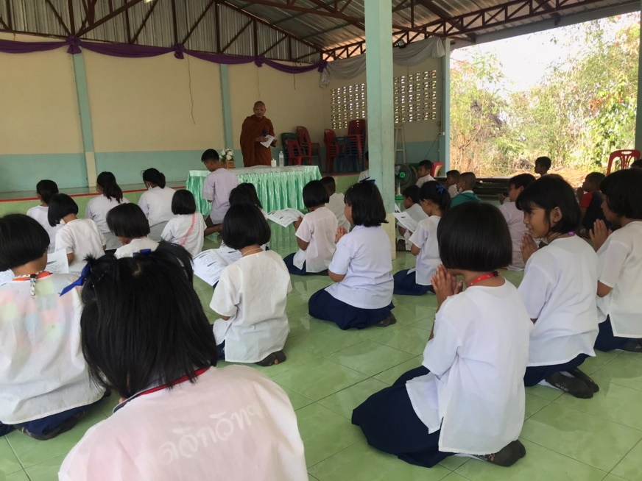

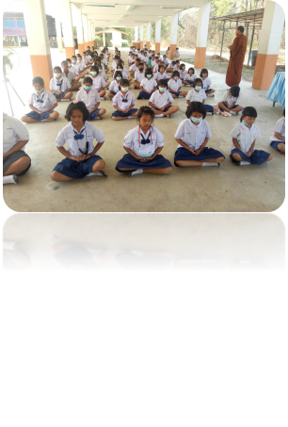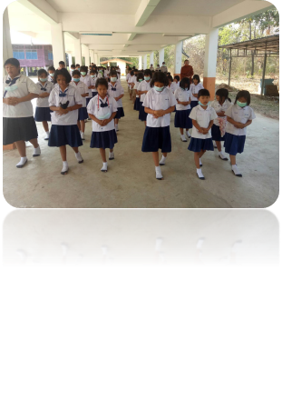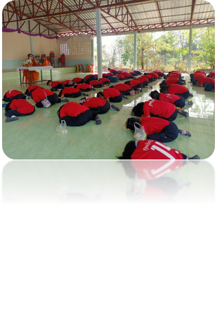

๓.กิจกรรม “ร่วมแรงแข็งขัน ช่วยกันทำดี สุขีในบวร”
ความสำคัญ
โรงเรียนกุดจิกวิทยาเป็นโรงเรียนที่ตั้งอยู่ระหว่าง ๓ ชุมชนและมีวัดเป็นศูนย์รวมจิตใจของคนในชุมชน กล่าวได้ว่าบ้าน วัดและโรงเรียนมีสัมพันธภาพที่ดีต่อกันเสมอมา โรงเรียนกุดจิกวิทยาได้เข้าร่วมโครงการวิถีพุทธ จึงมีการจัดกิจกรรม “ร่วมแรงแข็งขัน ช่วยกันทำดี สุขีในบวร” ทำให้เกิดกิจกรรมระหว่างบ้าน วัด และโรงเรียนเป็นที่ประจักษ์มากยิ่งขึ้น ดังนั้นเมื่อวัดหรือชุมชนจัดกิจกรรมต่าง ๆ คณะครูและนักเรียนโรงเรียนกุดจิกวิทยาจะเข้าร่วมกิจกรรมเสมอๆ เช่น กิจกรรมจิตอาสาพัฒนาวัด การร่วมงานฌาปนกิจของคนในชุมชน การเดินรณรงค์ในวันสำคัญต่าง ๆ และปลูกต้นไม้ เป็นต้น กิจกรรมเหล่านี้มีวัตถุประสงค์เพื่อพัฒนาให้นักเรียนเป็นผู้มีจิตสาธารณะ รู้จักช่วยเหลือชุมชน เป็นผู้ที่มีคุณธรรม จริยธรรม เสียสละแรงกายและเวลาส่วนตนเพื่อทำประโยชน์ให้กับส่วนรวม มีความรักความสามัคคี ร่วมกันทำดี เพื่อให้สิ่งดีๆ เกิดขึ้นในชุมชน และเกิดความรักความภาคภูมิใจในชุมชนของตน
วิธีการดำเนินการ
๑. คณะครูและนักเรียนโรงเรียนกุดจิกวิทยาดำเนินกิจกรรมเดินรณรงค์ในวันสำคัญต่างๆ ในชุมชนทุกๆ ปี เช่น รณรงค์วันงดสูบบุหรี่โลกและวันต่อต้านยาเสพติดโลก เป็นต้น ซึ่งมีจุดประสงค์เพื่อให้ความรู้กับเยาวชนและคนในชุมชน สร้างความตระหนักให้เห็นถึงพิษภัยของบุหรี่และยาเสพติด รวมทั้งประสานความร่วมมือทั้งภายในและภายนอกองค์กร เพื่อให้เกิดกระบวนการทำงานให้เยาวชนและคนในชุมชนห่างไกลจากบุหรี่และยาเสพติด
เครื่องมือวัดและประเมินผล ใช้วิธีการสังเกตพฤติกรรมนักเรียนและแบบประเมินโครงการจิตอาสา
ผลที่เกิดกับนักเรียน
ผลการดำเนินกิจกรรม“ร่วมแรงแข็งขัน ช่วยกันทำดี สุขีในบวร” พบว่านักเรียนมีจิตใจที่เป็นสาธารณะเพิ่มมากขึ้นซึ่งสังเกตจากพฤติกรรมของนักเรียนในโรงเรียน กล่าวคือนักเรียนมีความเสียสละ มีความอดทน มีความรับผิดชอบต่อตนเอง ผู้คนในชุมชนมีความพึงพอใจต่อกิจกรรมนี้ในระดับดีมาก โดยเฉพาะการเสียสละแรงกาย และเสียสละเวลาของนักเรียนในการทำความสะอาดชุมชนให้น่าอยู่เพิ่มมากขึ้น เกิดความรัก ความสามัคคีระหว่างบ้าน วัดและโรงเรียน สามารถร่วมมือร่วมใจพัฒนาชุมชนของตนเองให้เป็นชุมชนที่น่าอยู่ได้

